БЛЕСТИ, БЛЕСТИ МОЯ ЛЮМИНЬ
(полировка алюминиевых частей мотоцикла)
Журнал "Мото" №9 2004 год.
Лев Гаряев.
Кто возьмется оспаривать тот факт, что полированный алюминий выглядит намного лучше, чем обычный потускневший или покрашенный "серебрянкой"? Причем не важно, диагональная ли это рама Yamaha R1 или клапанная крышка "Урала".
Кому-то невтерпеж вернуть потускневшим деталям первозданный вид, кто-то хочет просто больше блеска (сейчас в моде полированные боковые крышки двигателя). В качестве примера мы покажем и расскажем, как отполировать крышку двигателя старенького Suzuki RF400.
Сперва слейте из мотора масло (в чистую тару) и снимите крышку. Защитите мотор от попадания грязи, завесив место крышки чистой тряпкой.
Затем ототрите крышку от масла. Если она крашеная, придется удалить и краску. Есть два способа: либо механический (щетка на дрель и шкурка), либо химический - смывка старой краски отъедает покрытие, не "травмируя" металл. Подготовьте поверхность - стальной щеткой удалите остатки старой краски и грязь из всех изгибов детали.
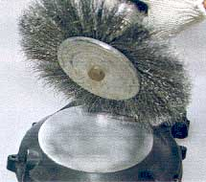
1. Обдерите старую краску и зачистите царапины.
Теперь крупной (зернистость 240-320) шкуркой зачистите глубокие царапины, а мелкой (зернистость 400-600) пройдитесь по всей поверхности, дабы убрать оставшиеся неровности и остатки от крупного наждака.
Сходите в магазин автозапчастей за полировочной пастой ГОИ и войлочным кругом на дрель. Пасту разотрите по всей поверхности крышки ровным тонким слоем (если пасту купили в твердом виде, то ее нужно растереть в моторном масле до консистенции сметаны). Пропитайте пастой войлок.
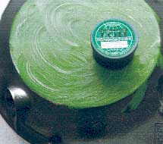
2. Равномерно разотрите пасту по детали.
И лишь тогда начинайте полировать -круговыми движениями пройдитесь по детали 5-6 раз. По необходимости добавляйте на поверхность пасту. Проделав эту операцию, смойте пасту с крышки бензином. Протрите сухой ветошью и внимательно осмотрите: видите свое отражение? Если да, то осталось только защитить поверхность от окисления (об этом чуть ниже). Если нет, - повторяйте процедуру до тех пор, пока деталь не станет зеркальной.
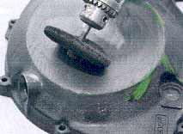
3. Плотный войлок и оборотистая дрель -залог образования хорошего зеркала.
Перед установкой на мотор крышку надо, конечно же, защитить от окисления. Не сделаете этого - она потускнеет через два дня и ваш труд пропадет зря. Тут можно поступить двояко: либо покрыть поверхность термостойким прозрачным лаком (перед нанесением не забудьте всю поверхность как следует обезжирить), либо специальной пастой для полировки алюминия. Важный момент: чем скорее вы нанесете препарат на металл, тем лучше - алюминий окисляется очень быстро.
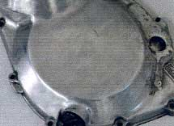
4. Если металл защитить от окисления, зеркальным он и останется.

